**CAPITALES EUROPEAS III**

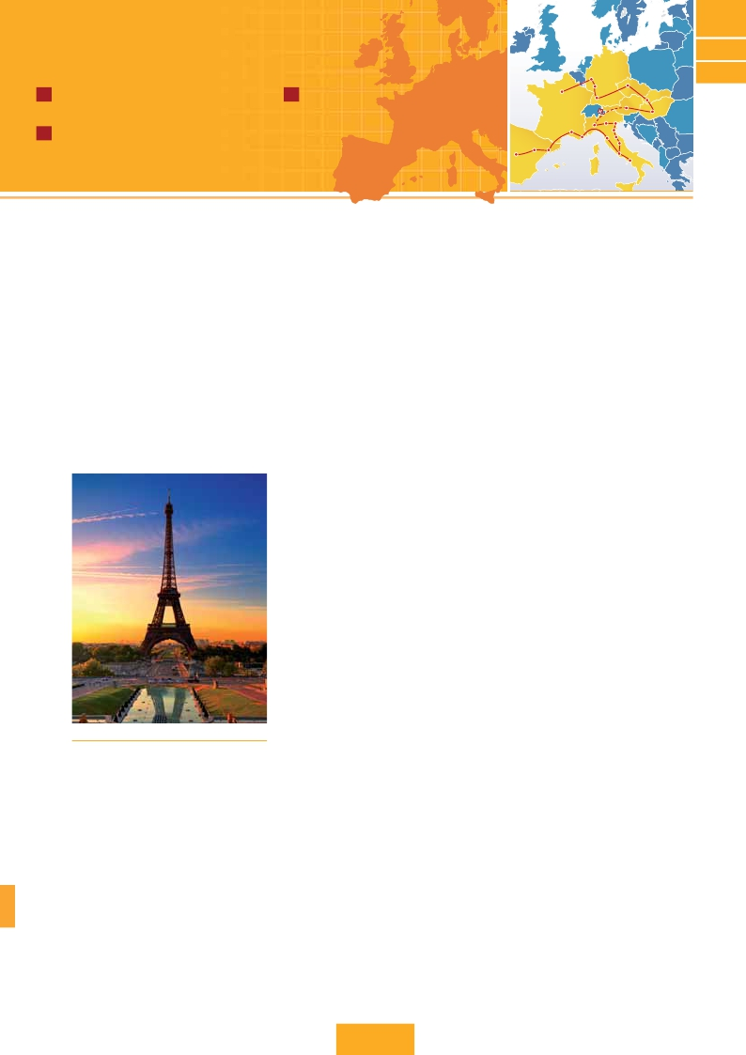

París, Frankfurt, Praga, Bratislava, Budapest, Viena, Milán, Venecia, Florencia, Roma, Niza, Barcelona y Madrid

**CE7**

**CE8**

RutaRomántica

Frankfurt

Praga

**CE9**

**23 días de París a Madrid** **19 días de París a Roma**

Bratislava

Milán         Venecia

Nápoles

J desde**2.615 $ US:** 2 comidas y 22 visitas J desde**2.170 $ US:** 2 comidas y 16 visitas

**21 días de París a Barcelona**

J desde**2.430 $ US:** 2 comidas y 19 visitas

París

Nuremberg Viena

Verona

Montpellier

Padua

Pisa Florencia

Zaragoza           Niza Asis

Barcelona Roma

Madrid

Capri

Budapest

DÍA 1 (Jueves)**PARÍS**

Llegada a París, asistencia en el aeropuerto y traslado al hotel.

Paseo nocturno opcional al París Iluminado. Tiempo libre. Aloja-

miento.

DÍA 2 (Viernes)**PARÍS**

**Desayuno buffet.** Hoy tenemos oportunidad de realizar diver-

sas visitas y atractivos que nos proporcionarán una gran visión

de París. Iniciaremos con la visita panorámica de la ciudad,

donde veremos: La Catedral de Nôtre Dame, pieza maestra

del arte medieval; el Barrio Latino; la Sorbona, el Panteón de

los hombres ilustres donde se encuentra el mausoleo de Na-

poleón; el Palacio y los Jardines de Luxemburgo; la Torre Eiffel

símbolo de parís y de Francia; la Plaza de la Concordia, la

Plaza Etoile con el Arco del Triunfo, Plaza Vendôme, La Opera

Garnier, etc. A continuación, opcionalmente, embarque en el

Puerto de Lena para dar un paseo en barco por el Sena. Des-

pués subiremos al 2º piso de la famosa Torre Eiffel (opcional),

desde donde obtendrá una panorámica única y bellísima de la

gran ciudad que es París. Terminaremos el día con un reco-

rrido a pie por el barrio de Montmartre, la Plaza de Tertre con

sus retratistas y el Sagrado corazón. Alojamiento.

Torre Eiffel (París)

DíA 3 (Sábado)**PARÍS**

**Desayuno buffet**. Día libre. Ofrecemos la posibilidad de efectuar

alguna visita opcional:

**• Palacio de Versalles**, Destacan sus bellos jardines y fuentes y

su maravilloso Salón de los Espejos.

**• Museo de Louvre:** Una de las mayores pinacotecas del mundo,

celoso guardián de la sonrisa de la Mona Lisa.

DíA 4 (Domingo)**PARÍS-Crucero por el Rhin-**

**FRANKFURT**

**Desayuno buffet.** Salida hacia Boppard. Aquí embarcaremos

en el crucero (incluido) que nos conducirá por la parte más bonita

del Rhin pudiendo admirar la Roca Loreley, una enorme roca ma-

ciza que aparece en la ribera derecha del río, en un estrecho del

Rhin que pasa entre montañas de 130 m de altura y donde el

curso del río forma una S y nos muestra los antiguos Castillos-

Fortalezas del Rhin. Desembarque y continuación del viaje hasta

Frankfurt, centro financiero y comercial de Alemania. Visita pa-

norámica (incluida): la colegiata de Frankfurt, también referida

como catedral, aunque nunca fue sede de ningún obispado, fue

desde 1356 sede en la cual se elegían los reyes y 200 años más

tarde, lugar de coronación de los emperadores de Alemania. No

lejos del ayuntamiento se encuentra la iglesia de San Pablo, la

famosa Paulskirche, en la que 1848 se constituyó la primera

asamblea nacional de Alemania y que desde entonces es consi-

derada la cuna de la democracia alemana. Otro emblema nacio-

nal de Frankfurt es el Auditorio y centro de Congresos, Alter Oper

de Frankfurt, la Universidad, etc. Alojamiento.

DÍA 5 (Lunes)**FRANKFURT-NÚREMBERG-PRAGA**

**Desayuno buffet.** Salida hacia Nuremberg, antigua capital im-

perial y una de las ciudades más históricas. Tiempo libre. A con-

tinuación seguiremos nuestro viaje hacia Praga, capital de la

República Checa. Llegada. Alojamiento.

DÍA 6 (Martes)**PRAGA**

**Desayuno buffet**. Por la mañana realizaremos una visita pano-

rámica de la ciudad. Veremos: la Plaza de la República, donde

se encuentra una de las más antiguas torres de Praga: la Torre

de la Pólvora y la Casa Municipal, la Plaza de Wenceslao, la más

grande de las tres gigantescas plazas construidas por Carlos IV

para su ciudad nueva (Nove Mesto). Continuaremos hacia el

puente de Carlos, uno de los símbolos de la ciudad del siglo XIV.

Seguiremos paseando por los lugares más destacados de Stare

Mesto (Ciudad Vieja). En ella se encuentra la Iglesia de Nuestra

Señora de Tyn, el imponente monumento a Juan Hus, el Ayun-

tamiento de la Ciudad Vieja con su famoso reloj astronómico del

siglo XV. Por la tarde, opcionalmente, podremos realizar la visita

artística: El Castillo de Praga, con la Catedral de San Vito de

estilo gótico, donde se conservan las joyas de la corona y en la

cual destaca su cripta y la sala Wenceslao, y el Callejón de Oro,

no podía faltar en esta visita, ya que es uno de los lugares con

mayor encanto de la ciudad. Este fantástico lugar debe su nom-

bre a los orfebres que vivían en el siglo XVIII. Hoy podemos en-

contrar tiendecitas de artesanos y casitas entre la que destaca

el antiguo domicilio de Franz Kafka, autor de la Metamorfosis,

lugar de trabajo para orfebres. Por la noche, cena opcional en

una de las más famosa cervecerías de Praga, el U-Fleku, donde

cenaremos y degustaremos su famosa cerveza. Alojamiento.

DÍA 7 (Miércoles)**PRAGA-BRATISLAVA-**

**BUDAPEST**

**Desayuno buffet.** A primera hora de la mañana salida hacia

Brno. A continuación tiempo libre para visitar la Plaza de la Li-

bertad, la Fuente Barroca y el Ayuntamiento viejo. Continuación

del viaje hasta Bratislava, capital de Eslovaquia. Llegada y visita

panorámica de la ciudad. Destaca su Ciudad Vieja: el ayunta-

miento, el edificio de la Biblioteca de la Universidad, el Palacio

Grasselkovich, etc. Así como el puente fluvial donde se pueden

ver barcos mercantes y una gran actividad. Esta ciudad se ca-

racteriza por, sus torres medievales y sus grandiosos edificios.

Salida hacia Budapest. Llegada. Alojamiento.

DÍA 8 (Jueves)**BUDAPEST**

**Desayuno buffet.** Por la mañana realizaremos la visita pano-

rámica: en la orilla derecha del Danubio se encuentra el centro

Histórico, Buda: veremos el Bastión de los Pescadores, la Igle-

sia de Matías, etc. A continuación cruzaremos el río Danubio

para visitar Pest, la parte comercial de la ciudad. Por la tarde

los que lo deseen podrán realizar un paseo opcional en barco

por el Danubio. Esta noche les ofrecemos la posibilidad de

hacer un recorrido nocturno por Budapest iluminado y partici-

par en una cena zíngara (opcional). Alojamiento.

DÍA 9 (Viernes)**BUDAPEST-VIENA**

**Desayuno buffet.** Salida hacia la frontera austriaca. Llegada a

Viena y traslado al hotel. Viena, la capital de Austria, y también

la capital del Vals, pasear por Viena es como introducirte en los

acordes del Danubio Azul y bailar a través de ellos por la ciudad.

Las calles son grandes, los edificios monumentales. Ver como

recorren las avenidas de la ciudad, los tranvías, junto a los co-

ches, recuerda épocas pasadas. Los parques son grandiosos,

las múltiples estatuas de músicos y escritores revelan el pasado

**324** PANAVISIÓN

cultural de la ciudad, el Prater, con su famosa noria, las plazas

que recuerdan la época imperial, de todo esto seremos testigos

cuando realicemos la visita panorámica, en nuestro recorrido nos

encontraremos con el Palacio Imperial, residencia de los empe-

radores, el Palacio de Bellvedere, lugar grandioso y de tremendo

prestigio en el país y en su capital, el conjunto artístico consta de

los dos palacios Belvedere, convertidos en museo y de otro lla-

mado Schwarzenberg, transformado en hotel. La Iglesia Votiva,

la Ópera, el museo de Bellas Artes, los monumentos a Goethe,

Schiller y Mozart, la Universidad, etc. Alojamiento.

DÍA 10 (Sábado)**VIENA**

**Desayuno buffet.** Por la mañana podrán realizar opcionalmente

la visita artística de la ciudad, conoceremos las dependencias del

magnífico edificio que alberga la Ópera más importante de Viena.

Por la noche visita opcional a Grinzing, bello pueblo de viniculto-

res, donde efectuaremos la cena incluida en una de sus típicas

tabernas. Regreso a Viena y alojamiento.

DÍA 11 (Domingo)**VIENA**

**Desayuno buffet.** Día libre para seguir paseando y visitando

Viena. Alojamiento.

DÍA 12 (Lunes)**VIENA-MILAN (Viaje en avión)**

**Desayuno buffet.** A la hora indicada traslado al aeropuerto para

tomar vuelo con destino Milán (vuelo no incluido). Llegada, asis-

tencia en el aeropuerto y traslado al hotel. Alojamiento.

DÍA 13 (Martes)**MILAN-VERONA-VENECIA**

**Desayuno buffet.** Mañana libre donde podrá visitar la Galería

Víctor Manuel; El Duomo (la Catedral gótica más grande de Ita-

lia), el Castillo Sfforza, etc. Salida hacia Verona, la ciudad de

Romeo y Julieta. Tiempo libre para visitar la casa de Julieta, si-

tuada cerca de Piazza Erbe. Continuación del viaje hasta Vene-

cia. Cena y alojamiento.

DÍA 14 (Miércoles)**VENECIA**

**Desayuno buffet.** Por la mañana, traslado hacia la Plaza de San

Marcos, efectuaremos un crucero incluido por la laguna vene-

ciana entre bellísimas vistas. Empezaremos nuestra visita pano-

rámica incluida por la impresionante Plaza de San Marcos, en la

que se reúne arte griego, medieval, bizantino y veneciano, for-

mando un maravilloso conjunto arquitectónico con la Basílica de

San Marcos, la Torre del Reloj, el puente de los Suspiros, Cam-

panille y el Palacio Ducal. Visita a una fábrica de cristal de Mu-

rano. Resto del tiempo libre en esta ciudad asentada sobre 118

islas en el mar Adriático. Aconsejamos pasear por sus típicas ca-

llejuelas hasta el Puente Rialto y efectuar un paseo en góndola

(opcional) por los típicos canales venecianos. Cena y alojamiento.

DÍA 15 (Jueves)**VENECIA-PADUA-FLORENCIA**

**Desayuno buffet.** Salida hacia Padua, ciudad universitaria,

donde destaca su magnífica Plaza Prato Della Valle y la Basílica

de San Antonio. Construida para albergar el sepulcro Santo. Con-

tinuación hasta Florencia, donde realizaremos la visita panorá-

mica. Resto del día libre. Opcionalmente podrá visitar los Museos

Florentinos y la Academia, donde podrá disfrutar contemplando

el famoso David de Miguel Angel y otras obras maestras. Aloja-

miento.

DÍA 16 (Viernes)**FLORENCIA-ASÍS-ROMA**

**Desayuno buffet.** Salida hacia Asís. Visitaremos la Basílica de

San Francisco, el más bello de todos sus templos, con frescos

de Cimabue y Giotto y los pintores de la escuela florentina. Con-

tinuación del viaje hasta Roma. Presentamos la capital del Tiber

con una visita panorámica en autobús hacia el corazón de la

Roma antigua, conociendo la Isla Tiberina, el Trastevere, las co-

linas de Avetino y Palatino esta última contiene los más antiguos

recuerdos de Roma; la belleza de este lugar, con restos arqueo-

lógicos, la riqueza de su vegetación y sus maravillosas vistas

hacen de él uno de los más hermosos lugares de la ciudad. Ve-

remos también el Coliseo, el Circo Máximo, el Arco del Triunfo

Fechas de inicio en París

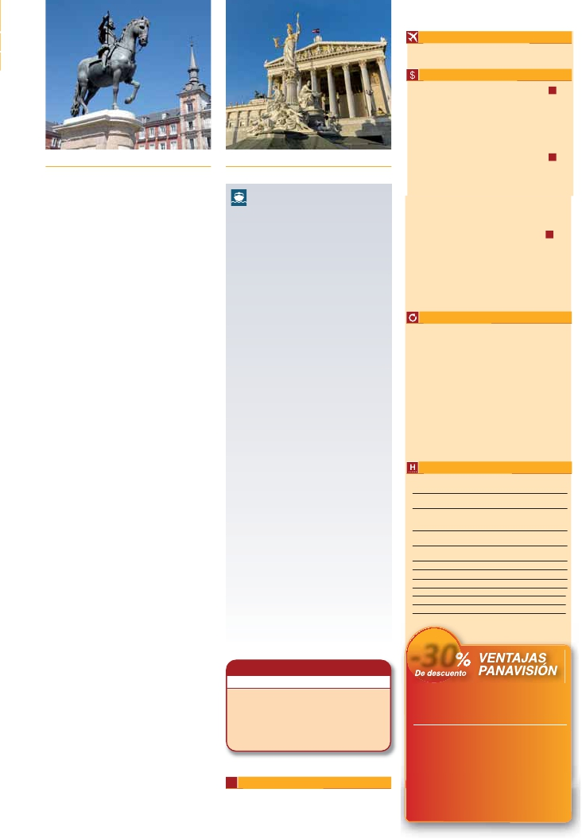

**Todos los Jueves**

Precios por persona en $ USA

• Circuito de París a Roma

**19** días

14 Marzo - 09 Junio 16 .................................    2.390

10 Junio - 15 Julio 16....................................    2.470

16 Julio - 31 Agosto 16 .................................    2.260

01 Septiembre - 20 Noviembre 16................    2.390

21 Noviembre 16 - 13 Marzo 17...................    2.170

Suplemento hab. individual..........................    1.260

Plaza Mayor (Madrid)

Parlamento (Viena)

• Circuito de París a Barcelona

**21** días

de Constantino, Teatro de Marcelo, Castillo de Santo Angel, la

famosísima Plaza de Venecia y las escaleras del Campidoglio,

la más famosa de las sietes colinas de la ciudad de Roma. Por

la tarde tendremos opcionalmente la visita de Roma Barroca; re-

corrido por las principales plazas de la ciudad, visitando la famosa

Fontana de Trevi, Panteón y la espectacular Plaza Navona.

Paseo incluido por el Trastévere. Alojamiento.

DÍA 17 (Sábado)**ROMA**

**Desayuno buffet.** Hoy tenemos una visita opcional interesantí-

sima a los Museos Vaticanos, Capilla Sixtina y el interior de la

Basílica de San Pedro. Comenzaremos con la visita (opcional) a

los Museos Vaticanos, y la capilla Sixtina, gran obra maestra de

Miguel Angel, con todos sus frescos restaurados. Después pa-

saremos a la Basílica de San Pedro, de ella destaca imponente

su cúpula, obra maestra de Miguel Angel. En su interior se con-

servan preciosísimos tesoros, entre ellos está la Piedad de Miguel

Angel, y el Baldaquino de Bernini, para terminar en la magnífica

Plaza del Vaticano. Asimismo tendrá oportunidad de visitar por

su cuenta las Basílicas Mayores y Catacumbas, lugar de refugio

y culto de los primeros cristianos. Resto del día libre. Alojamiento.

DÍA 18 (Domingo)**ROMA**

**(Excursión opcional a Nápoles y Capri**

**Desayuno buffet.** Excursión opcional de todo el día a Nápoles

y Capri. Salida por la mañana en autocar hacia Nápoles. En Ná-

poles tomaremos el barco que nos llevará a la isla de Capri.

Paseo por Capri y visita a los magníficos jardines de Augusto.

Almuerzo en un restaurante. Tiempo libre para recorrer las ele-

gantes calles, las mejores tiendas, las exclusivas joyerías y la fa-

mosa Piazzetta con sus antiguas cafeterías, todo ello confirma

la fama de Capri como la Perla del Mediterráneo. Al final de la

tarde regresaremos a Nápoles. Existe la posibilidad de visitar

también Pompeya (opcional). Visita de las ruinas consideradas

con razón entre las más importantes y completas del mundo. Con

el guía local visitaremos los restos de esta colonia romana que

el volcán Vesubio sepultó. Pasearemos por sus empedradas ca-

lles, y conoceremos mejor la vida de estos pompeyanos que vi-

vieron hace casi 2.000 años. Alojamiento.

**Opción regreso en barco**

**Crucero por el Mediterráneo**

DÍA 19 (Lunes)**ROMA-BARCELONA**

**Desayuno buffet.** Traslado a Civitavechia y embarque en

el Crucero con destino Barcelona. Día y noche a bordo.

Acomodación en camarote doble.

DÍA 20 (Martes)**BARCELONA Día de Crucero**

Desayuno incluido. Día de navegación hasta las 18.30

horas que llegaremos a Barcelona. Tiempo libre en el

barco para disfrutar de sus maravillosas instalaciones.

Desembarque y visita de la ciudad. Recorreremos los lu-

gares más típicos y pintorescos de Barcelona, como la

Sagrada Familia, el Paseo de Gracia, Plaza de Cataluña

(centro neurálgico de la ciudad), las Ramblas (emblemá-

tico paseo de la ciudad que discurre entre la Plaza de Ca-

taluña y el puerto antiguo), etc. Alojamiento.

• Fin del viaje para pasajeros de 21 días (2)

Si lo desea, noche extra en Barcelona(1)en AD

• En habitación doble 80 $ por persona

• En habitación individual 120 $ por persona

DÍA 21 (Miércoles)**BARCELONA-ZARAGOZA-**

**MADRID**

**Desayuno buffet.** Salida hacia Zaragoza. Visita panorá-

mica de la Basílica del Pilar y continuación del viaje hacia

Madrid. Llegada. Paseo incluido por la Plaza Mayor. Alo-

jamiento.

DÍA 22 (Jueves)**MADRID**

**Desayuno buffet.** Hoy realizaremos la visita Panorámica

de la ciudad. Recorreremos el Paseo de la Castellana,

fuente de la Cibeles, Plaza de Oriente, en la que se sitúa el

Palacio y el Teatro Real, la Puerta del Sol, etc. Resto del

día libre. Les proponemos una interesante visita cultural

(opc) al Museo del Prado y al Palacio de Oriente; también

14 Marzo - 09 Junio 16 .................................    2.650

10 Junio - 15 Julio 16....................................    2.735

16 Julio - 31 Agosto 16 .................................    2.525

01 Septiembre - 20 Noviembre 16................    2.650

21 Noviembre 16 - 13 Marzo 17...................    2.430

Suplemento hab. individual..........................    1.470

Opc. Barco Roma-Barcelona. Spto. .............      235

• Circuito de París a Madrid**23** días

14 Marzo - 09 Junio 16 .................................    2.845

10 Junio - 15 Julio 16....................................    2.900

16 Julio - 31 Agosto 16 .................................    2.690

01 Septiembre - 20 Noviembre 16................    2.845

21 Noviembre 16 - 13 Marzo 17...................    2.615

Suplemento hab. individual..........................    1.540

Opc. Barco Roma-Barcelona. Spto. .............      235

Incluido en el tour

n **Traslados**: Aeropuerto -hotel-aeropuerto

n **Guía correo y asistencia** desde la llegada

n **Autopullman** para el recorrido terrestre

n **Alojamientos** en hoteles previstos o similares

n **Comidas:** Desayuno buffet diario + 2 cenas

n **Visitas con guía local:** Panorámicas de París, Praga,

Budapest, Viena, Venecia, Florencia, Roma, paseo

por el Trastévere, Madrid, paseo por la Plaza Mayor

(según opción)

n **Visitas explicadas por nuestro guía:** Frankfurt,

Bratislava, Verona, Padua, Asís, Niza, Barcelona,

Zaragoza

n **Otros atractivos incluidos:** Crucero por el Rhin.

Visita a una fábrica de cristal de Murano

n **Seguro de viaje**

Hoteles previstos o similares

París      Residhome de Nanterre***  www.residhome.com

Residhome D’ Asnieres***   www.residhome.com

Frankfurt   Novotel City****              www.novotel.com

Ibis Frankfurt***               www.ibishotel.com

Praga      Hotel Duo/Olympik****         www.olympik.cz

Holiday Inn Congress****     www.holidayinn.com

Clarion Congres****        www.clarionhotel.com

Budapest  Arena/Budapest****     www.danubiushotel.com

Hungaria****             www.danubiushotel.com

• Fin del viaje para pasajeros de 19 días

(1)

les sugerimos realizar alguna de las siguientes excursiones

(opcional): Toledo, considerada la ciudad de las tres cultu-

Viena      Vienna South****      www.hiltongardeninn.com

Eurostars Vienna****           www.eurostar.com

DÍA 19 (Lunes)**ROMA-PISA-NIZA**

* Precios netos y finales por pasajero

* Precios netos y finales por pasajero

**Desayuno buffet.** Salida hacia Pisa, llegada y visita a la Plaza

de los Milagros. Continuación del viaje hacia Niza. Llegada.

Alojamiento.

DÍA 20 (Martes)**NIZA-MONTPELLIER-BARCELONA**

**Desayuno buffet.** Salida hacia Montpellier. Continuación hasta

Barcelona. Llegada y visita de la ciudad, recorreremos los lugares

más típicos y pintorescos de Barcelona. Tiempo libre. Aloja-

miento.

DÍA 21 (Miércoles)**BARCELONA-ZARAGOZA-**

**MADRID**

**Desayuno buffet.** Salida hacia Zaragoza. Visita panorámica de

la Basílica del Pilar y continuación del viaje hacia Madrid. Paseo

incluido por la Plaza Mayor. Alojamiento.

• Fin del viaje para pasajeros de 21 días (2)

Silodesea,nocheextraenBarcelona(1)enAD

•Enhabitacióndoble80$porpersona

•Enhabitaciónindividual120$porpersona

DÍA 22 (Jueves)**MADRID**

**Desayuno buffet.** Hoy realizaremos la visita panorámica de la

ciudad. Recorreremos el Paseo de la Castellana, fuente de la Ci-

beles, la Puerta del Sol, etc. Resto del día libre. Alojamiento.

DÍA 23 (Viernes)**MADRID**

**Desayuno buffet.** A la hora indicada traslado al aeropuerto. Fin

del viaje y de nuestros servicios.

( )

ras (cristiana, judía y árabe) y declarada Patrimonio de la

Humanidad por la UNESCO, Escorial y Valle de los Caídos,

etc.. Por la noche le recomendamos pasear por la Plaza

Mayor y disfrutar de alguna de sus tapas en alguno de los

típicos bares que se encuentran alrededor. Alojamiento.

DÍA 23 (Viernes)**MADRID**

**Desayuno buffet.** A la hora indicada traslado al aero-

puerto. Fin del viaje y de nuestros servicios.

***PAQUETE AHORRO***

*Por****160****$ todo esto incluido(*):*

• 5 cenas extras (días 4, 15, 16, 17 y 18). Total 7

• Iluminaciones de París

• Subida al 2º piso de la Torre Eiffel

• Paseo en barco por el Sena

• Paseo en góndola

• Roma barroca

**i** Información adicional

(1) Para los pasajeros de 19 días, nuestro servicio finaliza con el

desayuno del último día.

(2) Para los pasajeros de 21 días, nuestro servicio finaliza con el

desayuno del último día.

(3) Para los pasajeros que toman noche extra en Barcelona, nuestro

servicio finaliza con el desayuno del último día.

**325** PANAVISIÓN

Venecia    Villa Fiorita****            www.sogedinhotels.it

Florencia   Delta****               www.deltaflorence.com

Roma      Marco Aurelio****     www.hotelmarcaurelio.com

Niza       Apogia***              www.apogiahotels.com

Barcelona  City Park St. J.**** www.hotelcityparksantjust.com

Madrid    Rafael Atocha****        www.rafaelhoteles.com

***-30***

Reservando las excursiones 60 días antes

de la salida,**tendrán un 30% de descuento sobre el**

**PVP de las mismas**

**PVP PVP(*)**

**en destino -30% Dto.**

• París iluminado                    52 $ 36 $

• Paseo en barco por el Sena

y subida al 2º piso de la Torre Eiffel    75 $      53 $

• Museo del Louvre                  65 $      46 $

• Palacio de Versalles                97 $      68 $

• Visita artística de Praga             28 $      20 $

• Paseo en barco por el Danubio        44 $      31 $

• Visita a la Ópera y al Parlamento      70 $      49 $

• Visita artística de Viena             70 $      49 $

Museos Vaticanos y Capilla Sixtina      73 $      52 $

• Nápoles y Capri                   130 $      91 $

• Nápoles, Capri y Pompeya           198 $     139 $

( )